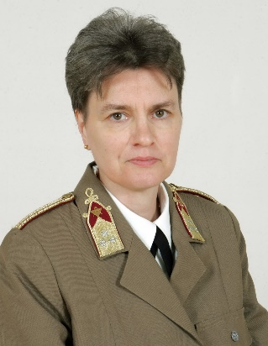
Siposné dr. Kecskeméthy Klára ezredes
Email:siposne.kecskemethy.klara@uni-nke.hu
Telefon: +36 1432-9000/ 29029

MUNKAHELYEK ÉS BEOSZTÁSOK
1981–1984 |  | KLTE TTK Gazdasági-és Regionális Földrajzi Tanszék, tudományos ösztöndíjas gyakornok, tanársegéd
1984–1988 |  | Szlovák Tudományos Akadémia Földrajzi Intézete, Pozsony, MTA tudományos ösztöndíjas aspiráns
1988–1993 | MN Tóth Ágoston Térképészeti Intézet Tudományos Kutató Osztály tudományos főmunkatárs
1993–1995  1995–1997  1997–2003  2003–2006  2007–2011  2011–2012  2012– |  | Zrínyi Miklós Katonai Akadémia Hadászati tanszék, katonaföldrajzi szakcsoportvezető  Térképészeti és Katonaföldrajzi tanszék, tanszékvezető-helyettes  HM Oktatási és Tudományszervező Főosztály, osztályvezető-helyettes, osztályvezető, főosztályvezető-helyettes  Fakultás tanácsadó, nemzeti rangidős képviselő, NATO Védelmi Akadémia, Róma  Oktatási rektorhelyettes, Zrínyi Miklós Nemzetvédelmi Egyetem  Egyetemi tanár, Műveleti Támogató Tanszék, Zrínyi Miklós Nemzetvédelmi Egyetem  Egyetemi tanár, Műveleti Támogató Tanszék, Nemzeti Közszolgálati Egyetem

TANULMÁNYOK
1976–1981 | Debrecen Kossuth Lajos Tudományegyetem történelem-földrajz szak
1984–1988 | Szlovák Tudományos Akadémia Földrajzi Intézete, Pozsony, MTA tudományos ösztöndíjas aspiráns
1996-1997 | Anyagi-technikai (összhaderőnemi) szak, Zrínyi Miklós Nemzetvédelmi Egyetem
1998 | George C. Marshall European Security Studies , Garmisch-Partenkirchen, Németország), biztonságpolitikai tanfolyam
2000–2001 |  | NATO Védelmi Akadémia, Róma, felső vezetőképző tanfolyam

TUDOMÁNYOS FOKOZAT
1984–1988  1991 | Szlovák Tudományos Akadémia Földrajzi Intézete, Pozsony, MTA tudományos ösztöndíjas aspiráns  Földrajztudomány kandidátusa
1996  2012– | Egyetemi tanár, Zrínyi Miklós Nemzetvédelmi Egyetem  Egyetemi tanár, Nemzeti Közszolgálati Egyetem

EGYÉB SZAKMAI (KITÜNTETÉSEK, DÍJAK, TUDOMÁNYOS) TEVÉKENYSÉG
2002, 2008 | Bolyai János Emlékérem
2003 | Zrínyi Gyűrű
2003 | Zrínyi Miklós-díj
2006 | NATO Szolgálati Érdemérem
2008 | Ludovika dísztőr
2009, 2010 | Honvéd Hagyományőrző Egyesület Emlékérem
2010 | Magyar Harcosok Bajtársi Közössége koszorús jelvény
2015 | Dr. Rédey István emlékplakett
2015 | Fabriczi Kovács Mihály óbester emlékérem
2016 | Tanárky Sándor díj

IDEGENNYELV-ISMERET
Angol | Katonai szakanyaggal bővített felsőfok, C2
Angol | NATO STANAG 3333 egynyelvű katonai nyelvvizsga
Szlovák | Felsőfok, C2
Cseh | Katonai szakanyaggal bővített középfok, B2
Orosz | Középfok, B2

